PROPOSAL PENGEMBANGAN PERANGKAT LUNAK



YipYip Team

Berton Arie P

Michael Juan Vindiyanto

Pratama Wisnu Samodro

PEMBIMBING

Ristu Saptono, S.Si., M.T



GEMASTIK 9

2016

LATAR BELAKANG

Setelah siswa lulus dari SMA, mereka beralih nama dari siswa menjadi mahasiswa. Mahasiswa dikenal sebagai orang yang memiliki *seabrek* tugas di kampus. Tak jarang mahasiswa betah di kampus sampai tengah malam bahkan menginap. Di samping itu, mahasiswa juga memiliki berbagai kegiatan yang ada di kampus mereka. Mulai dari kegiatan olahraga, kepramukaan, paduan suara, dan kegiatan organisasi. Di dalam kegiatan organisasi, tak asing kita sering mendengar kata “acara”. Menurut KBBI, acara adalah

1. hal atau okok yang akan dibicarakan(dalam rapat, perundingan, dan sebagainya)
2. hal atau pokok isi karangan
3. kegiatan yang dipertunjukkan, disiarkan, atau diperlombakan

Acara dalam artian ini adalah suatu kegiatan yang diadakan dalam berbagai bentuk, bisa berbentuk seminar, workshop, konser, kepedulian sosial, dan lain lain. Acara acara tersebut akan terus ada berjalan seiringan dengan perkuliahan.

Tentu saja, dalam penyelenggaraan acara diperlukan adanya sumber daya manusia, dalam kasus ini adalah mahasiswa yang bertindak sebagai pelaku, dan sumber dana sebagai penunjang. Keberlangsungan suatu acara juga ditentukan dengan jumlah peserta yang ada. Yang sering menjadi masalah dalam menjalankan acara adalah sumber dana. Sumber dana kadang pas atau bahkan kurang, sehingga tak jarang banyak yang menggunakan sponsorship. Sehingga diperlukan suatu wadah komunikasi yang dapat digunakan dalam penyebaran suatu acara tersebut dan untuk memudahkan penyelenggara acara dalam mencari sponsorship.

Dari uraian di atas, dapat disimpulkan bahwa terdapat 3 masalah umum yang dapat menghambat suatu acara:

1. Publikasi

Publikasi yang lebih gencar dan giat akan mendatangkan peserta yang lebih banyak sehingga keberlangsungan suatu acara dapat terjamin.

1. Dana

Dengan bantuan sponsorship, suatu acara dapat berlangsung sesuai dengan yang direncanakan atau bahkan bisa lebih

1. Relasi

Relasi suatu organisasi mahasiswa dengan instansi atau perusahaan dapat terjadi jika mereka pernah bekerja sama.

Oleh karena itu sebuah aplikasi perlu dikembangkan. Sebuah wadah yang dapat memudahkan publikasi acara yang diadakan oleh mahasiswa. Wadah ini juga diharapkan dapat menjadi langkah awal untuk menjalin relasi antara organisasi mahasiswa dengan pihak sponsorship, yang kedepannya bisa saja pihak sponsorship dapat menjadi mitra kerja ketika mahasiswa lulus. Dengan adanya wadah ini, diharapkan semua orang dapat mengetahui acara apa saja yang diadakan oleh mahasiswa dan juga dapat digunakan untuk mencari sponsorship.

Tujuan dan Manfaat

1. Memudahkan pengguna dalam penyebaran dan memperoleh informasi mengenai acara yang diadakan mahasiswa
2. Sebagai jembatan atau penghubung antara penyelengara yang membutuhkan dana atau sponsorship dengan pemberi dana/sponsorship
3. Meningkatkan semangat mahasiswa dalam mengadakan suatu acara
4. Dapat menjadi salah satu media untuk menyebarkan suatu informasi acara

Batasan Perangkat Lunak yang Dikembangkan

Agar perangkat lunak tepat sasaran, maka penulis membatasi bahwa penyelenggara acara adalah mahasiswa, dalam kasus ini, yaitu adalah peng-upload acara haruslah seorang mahasiswa. Sedangkan pengguna/pengakses biasa tidak penulis batasi.

Metodologi Pengembangan Perangkat Lunak

Metode yang digunakan dalam rancangan ini adalah menggunakan metode *waterfall*. Metode Waterfall adalah sebuah metode pengembangan software yang bersifat sekuensial. Metode ini dikenalkan oleh Royce pada tahun 1970 dan pada saat itu disebut sebaga isi klus klasik dan sekarang ini lebih dikenal dengan sekuensial linier. Selain itu Model ini merupakan model yang paling banyak dipakai oleh para pengembang software. Inti dari metode waterfall adalah pengerjaan dari suatu system dilakukan secara berurutan atau secara linear. Jadi jika langkah satu belum dikerjakan maka tidak akan bisa melanjutkan kelangkah 2, 3 dan seterusnya. Secara otomatis tahapan ke-3 akan bisa dilakukan jika tahap ke-1 dan ke-2 sudah dilakukan. Ada dua gambaran dari Waterfall Model, biarpun berbeda dalam menggunakan fase tapi intinya sama.

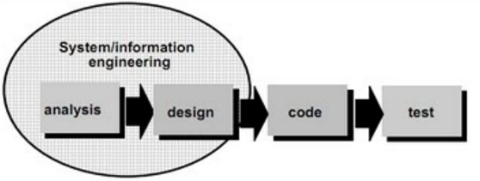

Fase – fase dalam waterfall menurut Pressman

Secara singkat dapat dijelaskan sebagai berikut :

1. Analysis

Menganalisa kebutuhan apa saja yang diperlukan oleh system. Dapat dikatakan sebagai pengumpulan data

1. Design

Yaitu penerjemahan kebutuhan yang ada di tahap pertama ke dalam perancangan perangkat lunak sehingga dapat digunakan dalam pembuatan system. Dapat dikatakan sebagai software requirement.

1. Code

Menerjemahkan software requirement ke dalam Bahasa computer, yang sering kita kenal dengan coding.

1. Test

Secara umum, test merupakan pengujian terhadap system yang telah dibuat.

Analisis Kebutuhan dan Desain Solusi Perangkat Lunak

Perangkat lunak ini dapat diakses oleh semua pengguna. Pengguna dapat melihat acara dan mengunggah acara. Untuk melihat acara, pengguna tidak perlu login. Namun untuk menambahkan suatu acara, pengguna harus login terlebih dahulu dan dengan syarat bahwa pengguna tersebut adalah seorang mahasiswa. Jika belum mempunyai akun, pengguna bisa mendaftar login. Setelah itu pengguna dapat menambahkan acara yang ingin di-*publish*. Perangkat ini digunakan dalam bentuk website. Di dalam perangkat lunak terdapat beberapa kebutuhan :

1. Kebutuhan Fungsional
2. Perangkat lunak harus dapat menyimpan data acara yang diunggah pengguna
3. Perangkat lunak harus dapat menyajikan informasi acara secara lengkap
4. Kebutuhan Interface
5. Perangkat untuk memasukkan data dapat berupa keyboard dan mouse
6. Mempunyai akses data ke dalam database

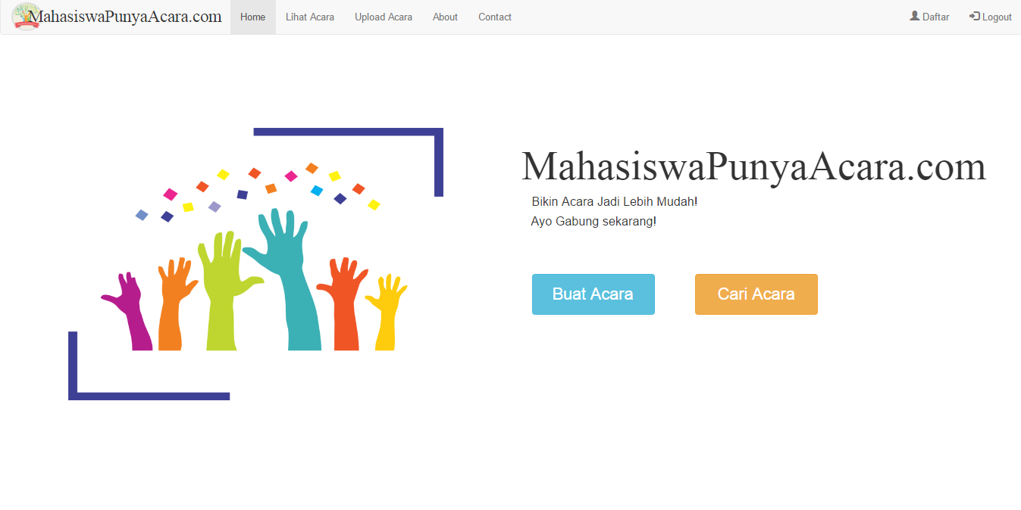

Implementasi Perangkat Lunak

Aplikasi MahasiswaPunyaAcara ini dikembangkan pada lingkup dengan spesifikasi sebagai berikut :

1. Sistem Operasi : Microsoft Windows 8
2. Bahasa yang digunakan : php, javascript, css
3. Database Management System : SQL

Screenshot Mockup Interface Perangkat Lunak

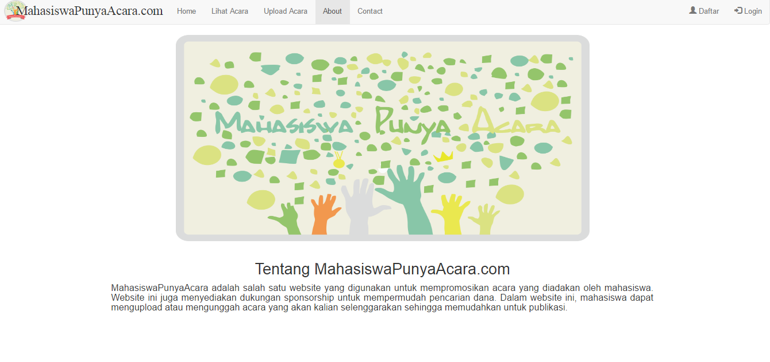

Dokumentasi Cara Penggunaan Perangkat Lunak

1. Halaman Utama

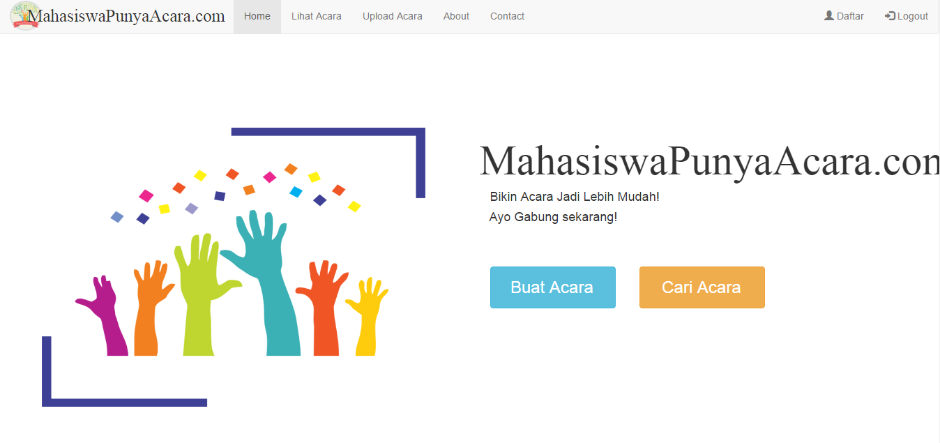

1. Untuk menu Buat Acara, pengguna diharuskan membuat akun terlebih dahulu. Yaitu dengan klik Daftar pada bagian kanan atas.

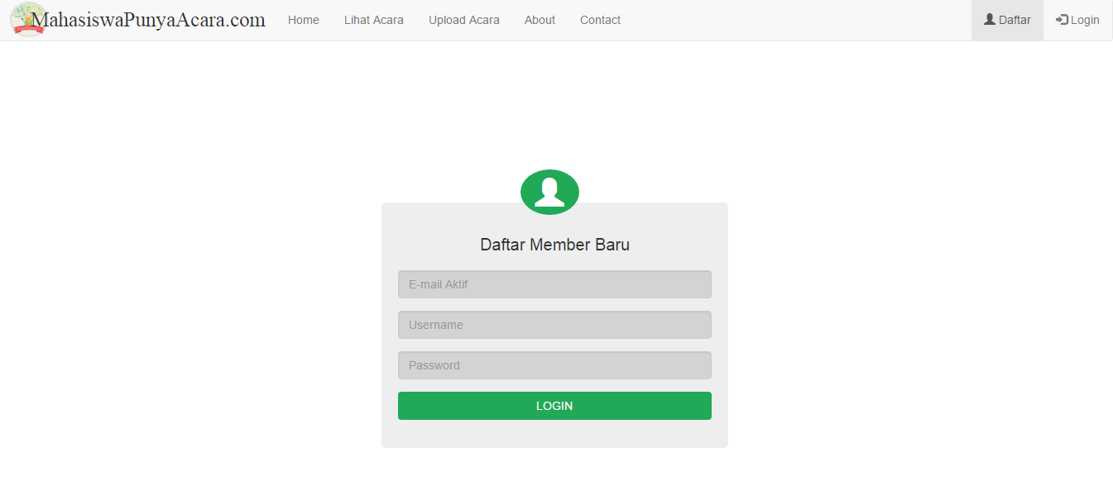

1. Isikan data yang diminta, yaitu email, username, dan password

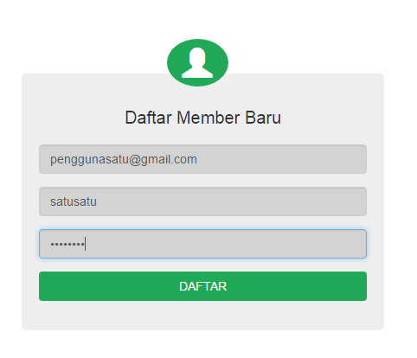

1. Setelah klik DAFTAR, maka pengguna akan masuk ke halamanm

* Judul / Nama perangkat lunak
* Latar Belakang Ide Perangkat Lunak
* Tujuan dan Manfaat Dikembangkannya Perangkat Lunak
* Batasan Perangkat Lunak yang Dikembangkan
* Metodologi Pengembangan Perangkat Lunak
* Analisis Kebutuhan dan Desain Solusi Perangkat Lunak
* Implementasi Perangkat Lunak
* Screenshot Mockup Interface Perangkat Lunak
* Dokumentasi Cara Penggunaan Perangkat Lunak